Лабораторная работа №1
Взвешенная нелинейная регрессия

1. Цель работы: ознакомиться с принципом моделируемости, когда анализируемая система может быть представлена конечным множеством моделей, на примере анализа нелинейных моделей в программе Matlab R2012b.
2. Общие сведения
Располагая знаниями высшего уровня (зная закон) исследователь менее всего стеснен в выборе средств моделирования. Однако в большинстве случаев такой свободы нет.
В то же время, даже располагая знанием закона, исследователь не всегда может выбрать произвольный способ формального представления системы, поскольку формальный аппарат, как правило, не универсален и привязан к конкретной предметной области и условиям наблюдений.
Моделирование разработано с учетом принципа изоморфизма (многообразия): замены одного объекта на адекватную модель. Соотношение объекта и модели определяется степенью ее адекватного описания научными или иными средствами (вербально, графически, математически и т. п.)
В соответствии с принципом моделируемости сложная система может быть представлена конечным множеством моделей, каждая из которых отражает определенную грань ее сущности. Этот важный принцип дает возможность исследовать определенное свойство сложной системы при помощи одной или нескольких упрощенных (узкоориентированных) моделей. Модель, ориентированая на определенную группу свойств сложной системы, всегда проще самой системы.
Регулярные нелинейные алгоритмы наименьших квадратов подходят для разработки моделей, когда все ошибки измерения имеют одинаковую дисперсию. Если это предположение неверно, целесообразно использовать взвешенную подгонку. Рассматриваемый пример показывает, как использовать веса с NonLinearModel функцией подгонки. В примере показано, как подогнать экспоненциальную модель нелинейной регрессии для данных с непостоянной дисперсией ошибок.
Мы будем использовать данные, собранные для исследования загрязнения воды промышленными и бытовыми отходами. Эти данные подробно описаны в работе В.Г. Хантера и Я. С. Охотник, Статистика для экспериментаторов (М., 1978, с. 483-487). Переменная реакции x- биохимическое требование кислорода в mg / l, и переменная предиктора y- время инкубации в днях:

>> x = [1 2 3 5 7 10]';
y = [109 149 149 191 213 224]';
% Зависимость у от х;
plot(x,y,'ko');
%название оси абсцисс;
xlabel('Incubation (days), x');
%название оси ординат;
ylabel('Biochemical oxygen demand (mg/l), y');

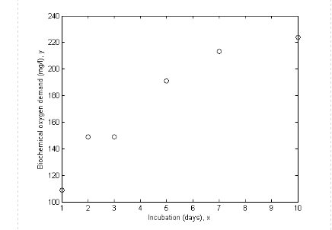
Рисунок 1 – Поле рассеяния исходных данных

Будем считать, что первые два наблюдения (рис.1) были сделаны с меньшей точностью, чем остальные наблюдения. Например, они могли быть сделаны с помощью другого инструмента. Другой распространенной причиной для данных весов может быть то, что каждое записанное наблюдение x является фактически средним значением нескольких измерений. В примере предположим, что первые два значения х представляют собой единичные измерения, а оставшиеся четыре - в каждое среднее получено по 5- и измерениям. Тогда было бы целесообразно взвесить данные х по количеству измерений, которые вошли в каждое наблюдение.
>> w = [1 1 5 5 5 5]';
Модель, которой мы опишем эти данные, - это масштабированная экспоненциальная кривая, которая стремиться к уровню b(1) по мере того, как x становится большим.
>> modelFun = @(b,x) b(1).*(1-exp(-b(2).*x));
Основываясь на грубой визуальной оценке можно заметить, что кривая, проведенная через точки, может выровняться около 240 где-то в окрестности x = 15 (рис.1). Таким образом, мы будем использовать 240 в качестве начального значения для b(1) и начиная с e^(-0.5 * 15) сравнивая с 1, мы будем использовать 0.5 в качестве начального значения для b(2)
>> start = [240; 0.5];
Создадим модель без учета весов. Опасность игнорирования погрешности измерения заключается в том, что на подгонку модели могут оказывать чрезмерное влияние неточные измерения, и поэтому она может не обеспечить хорошее описание исходных данных. На графике (рис.2) приведена регрессионная зависимость, полученная без учета весов, совмещенная с исходными точками.
>> nlm = NonLinearModel.fit(x,y,modelFun,start);
xx = linspace(0,12)';
line(xx,predict(nlm,xx),'linestyle','--','color','k')

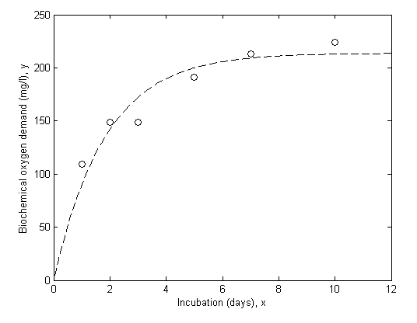
Рисунок 2 – Регрессионная зависимость без учета весов исходных данных

Обратите внимание, что подогнанная кривая тянется к первым двум точкам, но, похоже, пропускает отклонения других точек.
Создать модель без учета весов можно и в программе EXCEL. По исходным данным необходимо построить график и добавить линию тренда, выбрав соответствующий тип аппроксимирующей кривой. Установить параметры линии тренда: «Показать уравнение на диаграмме» и «Поместить величину достоверности аппроксимации R²».

Попробуем повторить подгонку модели с помощью весов.

>> wnlm = NonLinearModel.fit(x,y,modelFun,start,'Weight',w)
line(xx,predict(wnlm,xx),'color','b')

Выдается информация результатов решения и график на рис.3

wnlm =
Nonlinear regression model:
y ~ b1*(1 - exp( - b2*x))
Estimated Coefficients:
Estimate SE tStat pValue
b1 225.17 10.7 21.045 3.0134e-05
b2 0.40078 0.064296 6.2333 0.0033745
Количество наблюдений: 6
Погрешность степеней свободы: 4
Среднеквадратичная Ошибка: 24
R-Квадрат: 0.908
Скорректированный R-Квадрат 0.885
F-статистика против нулевой модели: 696
p-значение = 8.2 e-06

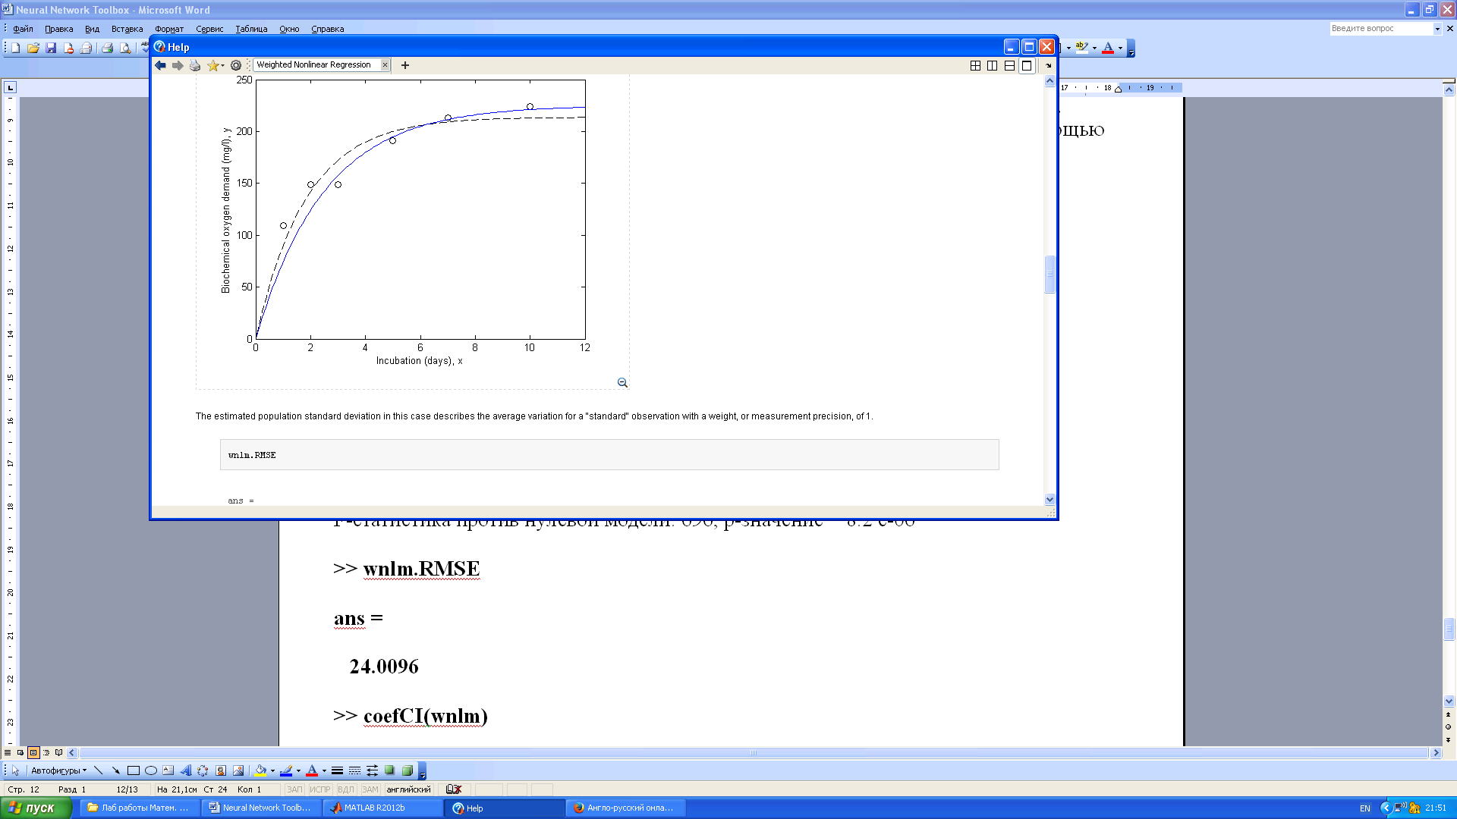
Рисунок 3 - Регрессионная зависимость с учетом весов исходных данных

Из рисунка 3 видно, что аппроксимирующая кривая ближе походит к точкам 4-6, в которых исходные данные имеют больший вес.
Расчетное среднеквадратическое отклонение выборки в этом случае описывает среднее отклонение для "стандартного" наблюдения с весом или точностью измерения, равной 1.
>> wnlm.RMSE
ans =
24.0096
Важной частью любого анализа является оценка точности модели. На дисплее отображаются коэффициенты модели b1 и b2, а также стандартные ошибки параметров. Но мы также можем вычислить доверительные интервалы для параметров:
>> coefCI(wnlm)
ans =
195.4650 254.8788
0.2223 0.5793

Оценка кривой отклика
Затем мы вычислим подходящие значения отклика и доверительные интервалы для них. По умолчанию эти ширины предназначены для точечных доверительных границ для прогнозируемого значения, но мы будем запрашивать одновременные интервалы для всей кривой.

>> [ypred,ypredci] = predict(wnlm,xx,'Simultaneous',true);
plot(x,y,'ko', xx,ypred,'b-', xx,ypredci,'b:');
xlabel('x'); ylabel('y');
legend({'Data', 'Weighted fit', '95% Confidence Limits'},'location','SouthEast');
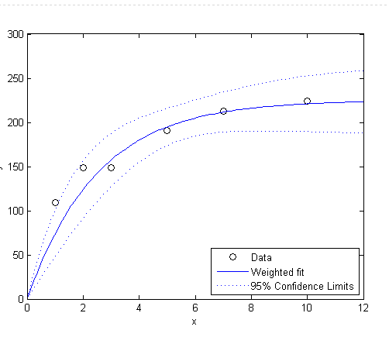
Рисунок 4 - Регрессионная зависимость с учетом весов исходных данных с
доверительными интервалами

Абсолютная шкала весов фактически не влияет на оценки параметров. Изменение веса на любую константу дало бы нам те же оценки. Но они влияют на доверительные границы, так как границы представляют собой наблюдение с весом 1. Здесь видно, что точки с большим весом кажутся слишком близкими к установленной линии, по сравнению с доверительными пределами.
Хотя метод прогнозирования не позволяет нам изменять веса, мы можем выполнить некоторую постобработку и исследовать, как кривая будет выглядеть для более точной оценки. Предположим, нас интересует новая выборка, основанная на средних значениях по пяти измерениям, как и последние четыре точки на графике (рис 4). Мы могли бы уменьшить ширину интервалов в sqrt(5) – раз.

>> halfwidth = ypredci(:,2)-ypred;
newwidth = halfwidth/sqrt(5);
newci = [ypred-newwidth, ypred+newwidth];
plot(x,y,'ko', xx,ypred,'b-', xx,newci,'r:');
xlabel('x'); ylabel('y');
legend({'Data', 'Weighted fit', 'Limits for weight=5'},'location','SouthEast');

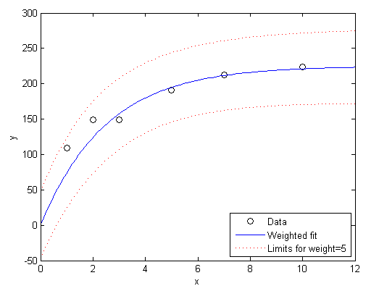
Рисунок 5 - Регрессионная зависимость с учетом одинаковых весов
исходных данных по пяти измерениям

Остаточный Анализ
Помимо построения регрессионных зависимостей, мы построим невязки, чтобы диагностировать любые проблемы с моделью. Остатки должны выглядеть независимыми и одинаково распределенными, но с дисперсией, пропорциональной обратному весу. Мы можем стандартизировать эту дисперсию, чтобы облегчить интерпретацию зависимости.

>> r = wnlm.Residuals.Raw;
plot(x,r.*sqrt(w),'b^');
xlabel('x'); ylabel('Residuals, yFit - y');

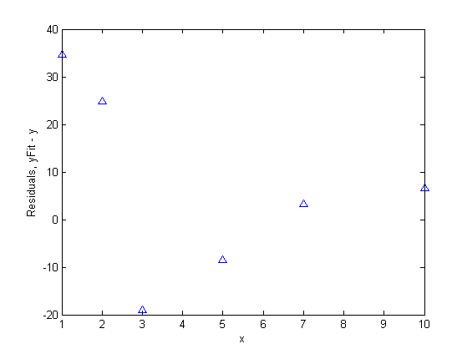
Рисунок 6 – График остатков модели

Есть некоторые доказательства систематических закономерностей в этом остаточном графике. Обратите внимание, что последние четыре невязки имеют линейный тренд, предполагая, что модель может не увеличиваться достаточно быстро по мере увеличения X. Кроме того, величина остатков, как правило, уменьшается по мере увеличения x, предполагая, что погрешность измерения может зависеть от x. Зависимость заслуживает изучения, однако, при таком малом количестве данных трудно сделать выводы.
3 Порядок выполнения лабораторной работы
1) Ознакомиться с методикой разработки взвешенных нелинейных регрессионных моделей на нейронных сетях в среде MATLAB.
2) Получить у преподавателя вариант задания.
3) Перед началом выполнения работы в соответствующем разделе создать рабочую папку.
4) По исходным данным построить точечный график, чтобы определить вид нелинейной причинно-следственной зависимости.
5) Будем считать, что наблюдения были сделаны с различной точностью, привести данные из задания.
6) Выбрать нелинейную модель с двумя параметрами, которой мы будем описывать эти данные,
7) Обосновать выбор начальных значений параметров.
8) Создать модель без учета весов исходных данных, провести анализ точности описания.
9) Создать модель с учетом весов исходных данных, провести анализ точности описания.
10) Построить доверительные интервалы на регрессионную зависимость.
11) Создать модель с учетом одинаковых весов исходных данных, полученных по всем измерениям.
12) Провести анализ остатков модели.
4 Содержание отчета по лабораторной работе
1) Название, цель работы и номер варианта задания.
2) Оценочный анализ причинно-следственной нелинейной зависимости, точечный график.
4) Вектор-строка с данными о точности измерений исходных данных.
5) Структура нелинейной модели с двумя параметрами, выбранная для описания анализируемой зависимости.
6) Начальные значения параметров модели.
7) Модель, построенная без учета весов исходных данных (график). Анализ полученной зависимости.
8) Модель, построенная с учетом весов исходных данных (график). Анализ полученной зависимости.
9) Оценка точности модели, ее параметров.
10) График регрессионной зависимости с доверительными интервалами.
11) Модель, построенная с учетом одинаковых весов исходных данных, полученных по пяти измерениям (график).
12) График остатков модели, его интерпретация.
5. Контрольные вопросы
1) В каких случаях используется классические алгоритмы наименьших квадратов?
2) Как учитывается точность наблюдений в регрессионном анализе?
3) К чему приводит различная точность данных при построении регрессионных моделей?
4) Для чего строятся доверительные интервалы в регрессионном анализе?
5) Как выглядят остатки модели и их дисперсии?

6. Список литературы
1. С.Д. Штовба Проектирование нечетких систем средствами MATLAB. Издательство: Горячая Линия - Телеком, 2007 г. Мягкая обложка, 288 стр. ISBN 5-93517-359-X. Тираж: 2000 экз. Формат: 70х100/16.
7. Варианты индивидуальных заданий
Вариант 1. Имеется небольшая выборка наблюдений, полученная с различной точностью:
>> x = [1 2 3 5 7 10]';
y = [109 149 149 191 213 224]';
>> w = [5 5 1 1 1 1]';
Построить и провести анализ нелинейных моделей в Matlab. Nonlinear regression model:
y ~ b1*(1 - exp( - b2*x))

Вариант 2. Имеется небольшая выборка наблюдений, полученная с различной точностью:
>> x = [1 2 3 5 7 10 12]';
y = [109 149 149 191 213 224 230]';
>> w = [1 1 5 5 5 5 5]';
Построить и провести анализ нелинейных моделей в Matlab. Nonlinear regression model:
y ~ b1*(1 - exp( - b2*x))

Вариант 3. Имеется небольшая выборка наблюдений, полученная с различной точностью:
>> x = [1 2 3 5 7 10 12]';
y = [109 149 149 191 213 224 230]';
>> w = [5 5 5 1 1 1 1]';
Построить и провести анализ нелинейных моделей в Matlab. Nonlinear regression model:
y ~ b1*(1 - exp( - b2*x))

Вариант 4. Построить в Matlab зависимость между входом и выходом вида у = х² на отрезке [-1, 1] используя данные:
>> x=[-1 -0.8 -0.5 -0.2 0 0.1 0.2 0.6 0.9 1]';
y=[1 0.64 0.25 0.04 0 0.01 0.09 0.36 0.81 1]';
>> w = [1 1 1 5 5 5 5 1 1 1]';
Построить и провести анализ нелинейной модели в Matlab, Nonlinear regression model:
y ~ b1*(1 - exp( - b2*x)), описывающей данные при изменении х в интервале от -1 до 0:
% масштабированная экспоненциальная кривая;
>> modelFun = @(b,x) b(1).*(1-exp(-b(2).*x));
% начальные значения для b(1) и b(2);
start = [0.1; 10];
nlm = NonLinearModel.fit(x,y,modelFun,start);
% ось абсцисс для отображения модели;
xx = linspace(-1.0,0)';
line(xx,predict(nlm,xx),'linestyle','--','color','k')

Вариант 5. Построить в Matlab зависимость между входом и выходом вида Nonlinear regression model: y ~ b1*(1 - exp( - b2*x)) на отрезке [0, 1] используя данные:
>> x=[0.1 0.2 0.6 0.9 1]';
y=[0.01 0.09 0.36 0.81 1]';
>> w = [5 5 1 1 1]';

Построить и провести анализ нелинейной модели в Matlab, описывающей данные при изменении х в интервале от 0 до 1.
% масштабированная экспоненциальная кривая;
>> modelFun = @(b,x) b(1).*(exp(-b(2).*x));
% начальные значения для b(1) и b(2);
start = [1; 10];
nlm = NonLinearModel.fit(x,y,modelFun,start);
% ось абсцисс для отображения модели;
xx = linspace(0,1.0)';
line(xx,predict(nlm,xx),'linestyle','--','color','k')

Вариант 6. Имеется выборка наблюдений зависимости потери рабочих дней по болезням – «у» в зависимости от концентрации нефтепродуктов в сбросах производства – «х», полученная с различной точностью «w»:

>> x=[0.05 0.08 0.03 0.01 0.2 0.13]';
y=[43.6 49.1 21.9 30.4 59.2 59.1]';
>> w = [1 1 1 1 5 5]';
Построить и провести анализ нелинейных моделей в Matlab Nonlinear regression model:
y ~ b1*(1 - exp( - b2*x)) при заданной аппроксимирующей функции и начальных условиях (уточните начальные условия):
% масштабированная экспоненциальная кривая;
>> modelFun = @(b,x) b(1).*(1-exp(-b(2).*x));
% начальные значения для b(1) и b(2);
>> start = [60; 37];
nlm = NonLinearModel.fit(x,y,modelFun,start);
% ось абсцисс для отображения модели;
xx = linspace(0,0.2)';
line(xx,predict(nlm,xx),'linestyle','--','color','k')

Вариант 7. Имеется выборка наблюдений зависимости случаев заболевания рабочих – «у» в зависимости от содержании химических поглотителец кислорода в сбросах производства – «х», полученная с различной точностью «w»:

>> x=[27 30 33.75 35 42 30]';
y=[2.5 3.4 3.9 4.2 4.4 3.5]';
>> w = [1 1 5 5 5 5]';
Построить и провести анализ нелинейных моделей в Matlab Nonlinear regression model:
y ~ b1*(1 - exp( - b2*x)) при заданной аппроксимирующей функции и начальных условиях (уточните начальные условия):
% масштабированная экспоненциальная кривая;
>> modelFun = @(b,x) b(1).*(1-exp(-b(2).*x));
% начальные значения для b(1) и b(2);
>> start = [4.4; 0.17];
nlm = NonLinearModel.fit(x,y,modelFun,start);
% ось абсцисс для отображения модели;
xx = linspace(27,42)';
line(xx,predict(nlm,xx),'linestyle','--','color','k')

Вариант 8. Имеется выборка наблюдений зависимости случаев заболевания рабочих – «у» в зависимости от концентрации диоксида азота в выбросах производства – «х», полученная с различной точностью «w»:

>> x=[2.31 1.81 1.58 1.56 2.75 0.93 1 0.94 1.58 4 2.1 4.33 1 3.2 ]';
y=[3.6 3.8 5.4 5.1 3.2 6.3 5.5 5.2 5.3 3.3 4.2 3.5 4.7 3.3]';
>> w = [1 1 1 1 1 5 5 5 5 5 5 5 5 5]';
Построить и провести анализ нелинейных моделей в Matlab Nonlinear regression model:
y ~ b1*(exp( - b2*x)) при заданной аппроксимирующей функции и начальных условиях (уточните начальные условия):
% масштабированная экспоненциальная кривая;
modelFun = @(b,x) b(1).*(exp(-b(2).*x));
% начальные значения для b(1) и b(2) уточнить;
>> start = [8; 2];
nlm = NonLinearModel.fit(x,y,modelFun,start);
% ось абсцисс для отображения модели;
xx = linspace(0.5,4.5)';
line(xx,predict(nlm,xx),'linestyle','--','color','k')

Вариант 9. Имеется небольшая выборка наблюдений, полученная с различной точностью:
>> x = [1 2 3 5 7 10]';
y = [109 149 149 191 213 224]';
>> w = [5 5 1 1 1 1]';
Построить и провести анализ нелинейных моделей в Matlab Nonlinear regression model:
y ~ b1*(1 - exp( - b2*x))

Вариант 10. Имеется небольшая выборка наблюдений, полученная с различной точностью:
>> x = [1 2 3 5 7 10]';
y = [109 149 149 191 213 224]';
>> w = [5 5 5 5 1 1]';
Построить и провести анализ нелинейных моделей в Matlab Nonlinear regression model:
y ~ b1*(1 - exp( - b2*x))

Вариант 11. Имеется небольшая выборка наблюдений, полученная с различной точностью:
>> x = [1 2 3 5 7 10]';
y = [109 149 149 191 213 224]';
>> w = [1 1 1 5 5 5]';
Построить и провести анализ нелинейных моделей в Matlab Nonlinear regression model:
y ~ b1*(1 - exp( - b2*x))

